22 мая 2020 год
Дистанционное обучение О «А».
1 урок Русский язык
Тема: Буква ч, Ч
Работа в прописи стр.28-29.
2 урок Технология
Тема: «Березка весной».
Рисуем пластилином.
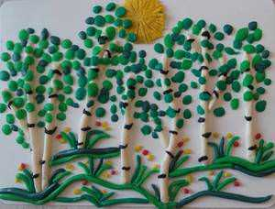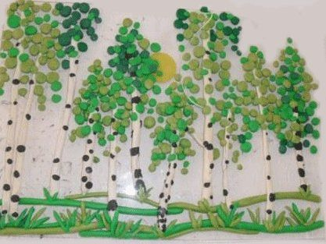
3 урок Математика
Тема: Решение задач.
Работа по учебнику стр.115
№6, №7 – письменно
№5, №8 – устно
4 урок Речевое развитие
Скоро лето
Скоро лето, скоро лето!
Мы поедем отдыхать.
Будем плавать, будем бегать,
Отдыхать и загорать!
Каникулы
Как радостно, каникулы!
Весёлая пора!
Кричит: «Ура!» и прыгает
От счастья детвора,
И лето долгожданное
Бежит скорей встречать!
Три месяца, до осени,
Мы будем отдыхать!
Выучить!

